Żyrardów, 19.04.2021r
Internat w SOSW w Żyrardowie grupa E
Wychowawcy: Marek Sawoń, Jarosław Bociaga

Szanowni RODZICE/OPIEKUNOWIE!
Przesyłamy zadania, prace, propozycje zabaw dla Państwa dzieci zgodnie z tematyką, która została zaplanowana w poszczególnych tygodniach pracy w internacie. W tym tygodniu opracowane materiały dotyczą tematów: „Czytanie wierszy ekologicznych z okazji Dnia Ziemi”, „Zajrzyj do sąsiada”- wirtualny spacer, "Smaczne i zdrowe sałatki wiosenne".Podopieczni wykonują zadania razem z rodzicami lub starszym rodzeństwem. Ich pomoc jest nieodzowna.
Drodzy wychowankowie gr E: Adrian, Gracjan przypomnijcie sobie nasze wspólne zadania, prace, zabawy i wykorzystajcie to, co już umiecie.
Codziennie:
• Ścielimy łóżka, robimy porządek w swojej szafce, pokoju
• Po śniadaniu myjemy zęby,
• Pracujemy nad zdobywaniem wiedzy, umiejętnością czytania, pisania, liczenia, (lekcje),
• Po pracy porządkujemy miejsce nauki,
• Nie zapominamy o kulturalnym spożywaniu posiłków, sprzątaniu (nakrywanie do stołu, zmywanie naczyń, wycieranie, ustawianie w szafeczkach),
• Ruch jest ważny – robimy skłony, przysiady, wymachy rąk i nóg, bieg w miejscu (na ile mamy możliwości),
• Rozmawiamy z rodzeństwem, rodzicami, gramy wspólnie w gry stolikowe z rodziną,
• Nie zapominamy o dokładnej wieczornej toalecie (dbamy o swoją czystość, higienę całego ciała, czystość łazienki), opiekunowie kontrolują wypraną bieliznę, wymyte włosy, czystość rąk, nóg, szyji, uszu, paznokcie
• Przygotowujemy czyste ubranie na następny dzień,
• Przygotowujemy posłanie i kładziemy się spać.
• Pomagamy rodzicom i rodzeństwu w domowych obowiązkach: sprzątanie po sobie, pranie, sprzątnie pokoju lub mieszkania, pomoc w przygotowaniu posiłków
NIGDY NIE ZAPOMINAMY CZARODZIEJSKICH SŁÓW:

• PROSZĘ
• PRZEPRASZAM
• DZIĘKUJĘ

Każdy z podopiecznych gr E ma przygotowany Plan Dnia z swoim zdjęciem. Należy zawiesić grafik w widocznym miejscu i wpisać swoje imię. Zadaniem podopiecznego jest uczciwe podejście do realizacji zadań w ciągu dnia, i zakreślenie razem z rodzicem/opiekunem jego rzetelne wykonanie.

Zadania dydaktyczne i opiekuńczo-wychowawcze19-23.04.2021 r.

- Czytanie wierszy ekologicznych z okazji Dnia Ziemi

1a) Szanuj przyrodę (wierszyk czyta GRACJAN)
Papierek tu, papierek tam,

Gdzie jest jeszcze nie wiem sam.

Szanuj ziemię, szanuj ją,

Bo to jest twój dom

Szanuj przyrodę,

Bo jedną ją masz.

Dbaj o środowisko,

Póki jeszcze czas

1b) RATUJMY ZIEMIĘ (czyta ADRIAN)

Ziemię mamy tylko jedną
Więc szanujmy Ją,
Bo cóż z nami stanie się,
Gdy zniszczymy własny dom.

Giną ptaki i zwierzęta,
Giną drzewa w lesie,
Nic nie robiąc, wciąż czekamy
Co nam los przyniesie?

Dość lenistwa – ruszmy razem
I działać zacznijmy,
Żeby żyć móc na tej Ziemi
Więzy zacieśnijmy.

Chrońmy lasy, chrońmy wodę,
Dbajmy o przyrodę,
Uczmy kochać las i łąkę
Pokolenia młode
2) Pokoloruj kolorowanki o tematyce ekologicznej
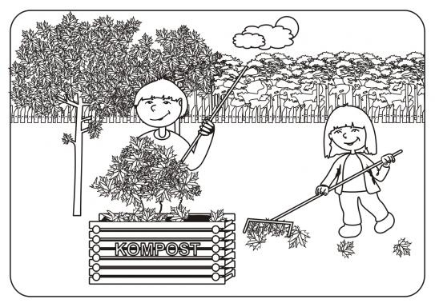
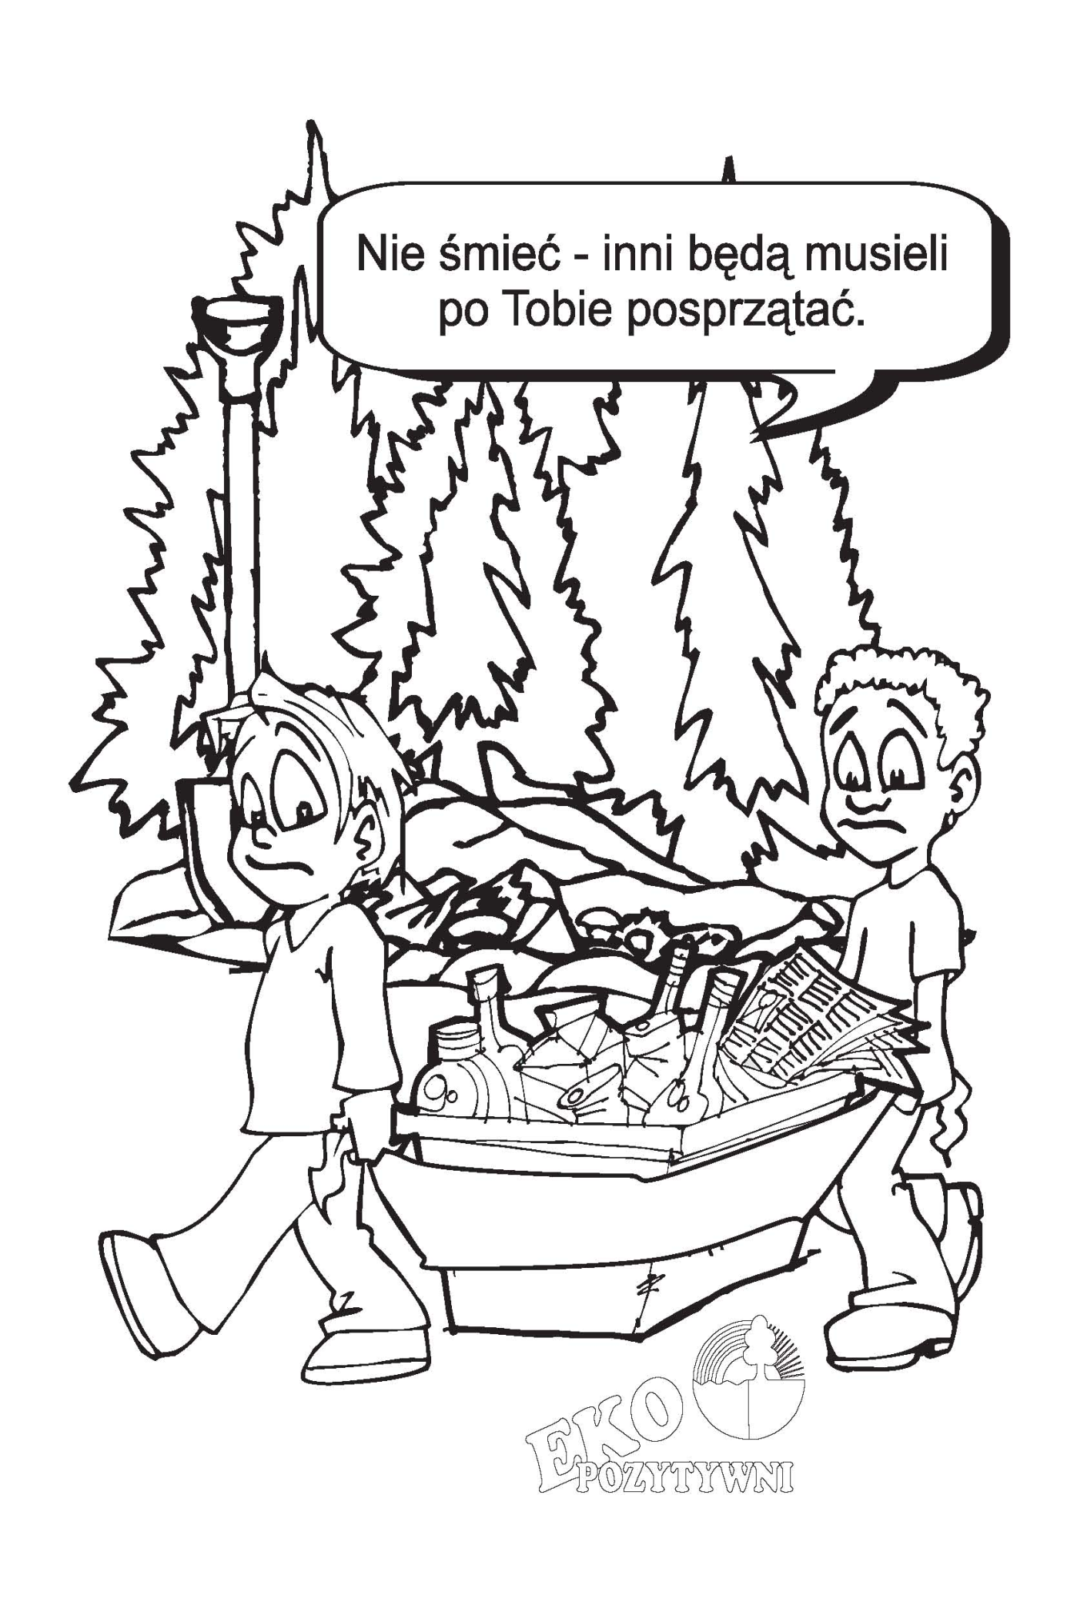
3) „ZAJRZYJ DO SĄSIADA”
Jak już wspomniałem w poprzednich materiałach – spacery to samo zdrowie! Bywają jednak takie chwile w których nie możemy wyjść z domu. Zaplanowaną więc wycieczkę „Do sąsiada” czyli spacer do Międzyborowa musimy przełożyć, ale zachęcam cały czas do spacerów na świeżym powietrzu. Deszczowe dni, które są ostatnio częste możecie poświęcić na wirtualne spacery. Poniżej przesyłam link do wirtualnego spaceru po Żyrardowie -warto go sprawdzić!

http://www.wirtualnyspacer.zyrardow.pl/
4) SMACZNE I ZDROWE WIOSENNE SAŁATKI!
Każdy od czasu do czasu coś gotuje, przyrządza lub pomaga tworzyć kulinarne arcydzieła. Tym razem zajmijmy się zdrowiem na talerzu czyli zdrową sałatką.

Sałatka z warzyw
Składniki: (pokoloruj)
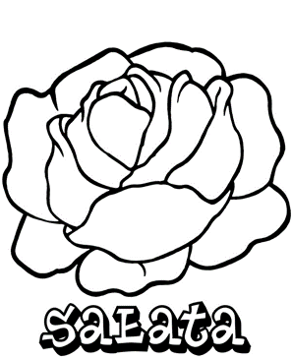
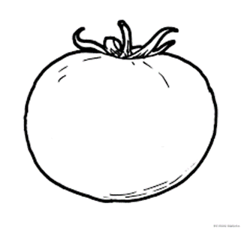 Pomidor
Ogórek 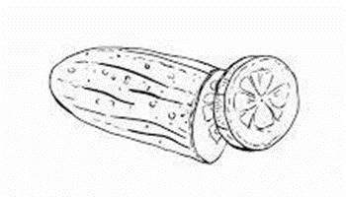

Papryka 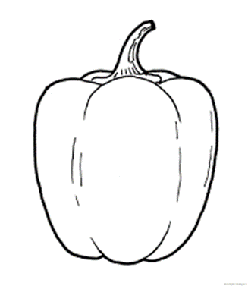

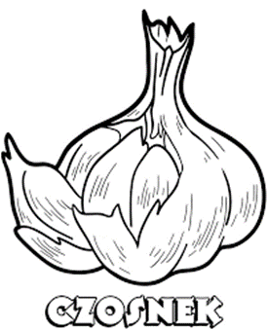
Oliwa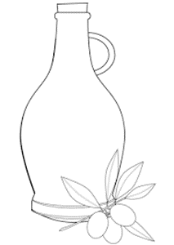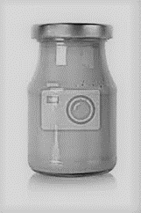Musztarda

JAK ZROBIĆ?
– ½ główki sałaty (100 g)
– 1 pomidor (50 g) lub garść pomidorków koktajlowych,
– ½ świeżego ogórka (50 g)
– 1/3 papryki czerwonej (50 g)
– 1 łyżeczka musztardy, 1 ząbek czosnku, 2 łyżeczki oliwy
Sałatę umyć i osuszoną ułożyć w dużej misie, na sałatę ułożyć pokrojone w plastry pomidory, na pomidory pokrojoną paprykę, na to ogórki.
Zrobić sos: musztardę zmieszać z wyciśniętym czosnkiem, octem i bardzo powoli dolać oliwę, sos musi mieć konsystencję gęstej śmietany, całość polać przed podaniem sosem.
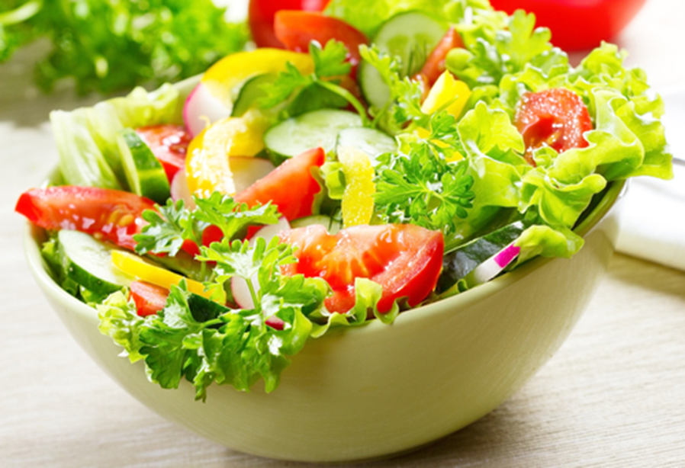
Smacznego !

